
«Детский сад № 208 общеразвивающего вида с приоритетным осуществлением познавательно- речевого развития воспитанников «Самоцветик» г. Орска

ПРОЕКТ

"ШИРОКАЯ МАСЛЕНИЦА"

"Наша Масленица ты широкая, в детский

сад к нам пришла и весну принесла"

Подготовила вос-ль1 кв.категории Калиниченко О.Ю

Проект «ШирокаяМасленица». средняя группа.

Название: Проект «ШирокаяМасленица»
Номинация: Детский сад, Методические разработки , Проектная деятельность ,средняя группа
Автор: Калиниченко Ольга Юрьевна
Должность: воспитатель первой квалификационной категории
Место работы: МДОАУ №208 «Самоцветик»
Место расположение: город Орск

Тема проекта: «Широкая Масленица».
Эпиграф проекта:
Солнце круглое как блин,
Улыбаясь, светит.
Рады теплой встрече с ним
Взрослые и дети.
(Т. Кайзер)
Проблема:
Имея богатейшие народные традиции в проведении календарных праздников, в том числе праздника Масленицы, в котором переплелись народные и православные корни, мы отходим от этих традиций, тем самым лишаем возможности детей прикоснуться к духовно-нравственным основам, к лучшим образцам устного и музыкального народного творчества.
Актуальность проекта:
Россия богата своими традициями, обычаями, народными праздниками. Одним из таких праздников является большое народное гулянье в конце зимы «Масленица». Здесь всегда находятся желающие силой потягаться, удаль свою показать, вкусными блинами угоститься да песни попеть. Глубокое нравственное начало содержит чин покаяния в день Прощеного воскресения. Масленица один из самых радостных и светлых праздников на Руси. Познакомить детей с традициями проведения этого праздника можно, опираясь на Программу «Приобщение детей дошкольного возраста к истокам русской культуры», но непосредственное участие в празднике оставляет более полное и глубокое представления о нем. Дает детям возможность понять всю глубину, широту и глубокий смысл этого веселого и немножко грустного праздника. Поэтому и возникла идея в проведении праздничного гулянья «Масленица» силами воспитателей, родителей и детей.
Новизна проекта:
Ежегодное проведение развлечения, посвященного празднику Масленица, стало в нашем детском саду уже хорошей и веселой традицией. Данный же проект рассчитан на полноценное погружение детей, родителей и сотрудников ДОУ в атмосферу подготовки и проведения празднования Масленичной недели. Не одномоментное, а более долгосрочное соприкосновение с древнерусскими традициями способствует формированию более глубоких и эмоционально насыщенных представлений детей и их родителей о традиционной русской культуре, способствует более занимательному и продуктивному знакомству с историей и традициями русского народа. И, что немаловажно, данный проект способствует укреплению взаимопонимания и толерантности в жизненной среде нашего ДОУ, собравшего под свое теплое крыло деток разных национальностей. При разработке проекта были учтены требования ФГОС. Данный проект построен на интеграции всех образовательных областей программы. В ходе реализации проекта используются как традиционные формы процесса воспитания, развития и обучения детей, так и современные ИКТ, здоровьесберегающие технологии, особое внимание уделяется личностно-ориентированному подходу в общении с детьми, тесному сотрудничеству с родителями.
Цель проекта:
познакомить с русским народным праздником Масленицей с его обычаями и традициями.
Задачи:
Формировать представление о народных традициях .
Развивать коммуникативные навыки, формировать умение помогать друг другу, общаться друг с другом.
Воспитывать интерес и любовь к русскому национальному фольклору, эмоциональное сопереживание и желание участвовать в игре-действии.

Вид проекта: групповой, игровой, творческий.
Продолжительность проекта: краткосрочный (1 неделя).
Участники проекта:
дети средней группы (4-5лет), воспитатель, родители.
План работы для воспитателя:
1. Сбор информации об истории праздника;
2. Подбор картинок с изображением «Масленичных забав», «Масленичных гуляний»;
3. Подготовить папку – передвижку «Рецепты блинов к Масленице».
4. Организовать для родителей выставку детских работ;
5. Организовать фотовыставку «Кукла - Масленица»;
6.Организовать конкурс "Кукла- Масленица"
Формы организации:
1. Беседа, общение.
2. Игры: пальчиковые, хороводные, подвижные.
3. Моделирование.
4. Слушание и разучивание фольклорных произведений.
5. Развлечение.
6. Просмотр мультфильмов, рассматривание репродукций картин, иллюстраций, предметов народного быта и декоративно-прикладного искусства.
8. ООД.
9. Совместные мероприятия педагогов, детей и родителей.
10. Консультации.

Виды совместной деятельности воспитателя с детьми:
— Беседа: «Что такое Масленица».
— Заучивание стих. «Радость в каждый дом».
— Художественно-эстетическая деятельность «Испеки блин на сковороде». —
— Заучивание заклички на блины:
«Уходи мороз косматый,
Слышишь, старый, или нет.
А над садом, а над домом
Голубой весенний свет». —
— Подвижные игры: «Карусель», «Гори, Солнце, ярче».
— Пальчиковые игры: «Солнышко-ведрышко»,"Блины"
Ладушки ,ладушки,
Печем блины ,оладушки,
Масло поливаем,
Всех угощаем,
Ладушки,ладушки,
Испечем блины,оладушки,
На окно поставим.
Остывать заставим
Немного погодим
Всем блины дадим!
— Игровая ситуация: «Приглашаем гостей на блины».
Работа с родителями:
— Привлечь родителей к изготовлению куклы — Масленицы; — Консультация для родителей: «Масленица широкая».
Ожидаемый результат:
— Дети должны получить первичные представления о празднике Масленица;
— Получение представлений о народных играх, обрядах;
— Получение эмоционального удовлетворения от участия в праздновании Масленицы;
— Развитие творческих способностей через продуктивные виды деятельности;

Этапы проекта.
Подготовительный этап: постановка мотивации цели и задач по ознакомлению с традициями празднования Масленицы.
1. Создать условия для формирования интереса к празднику.
2. Помочь детям выбрать активную и посильную задачу на определённый отрезок времени.
3. Составить план совместных действий с детьми, поиск и сбор информации о празднике.
4. Подобрать материал, пособия и литературу по теме (художественное слово, наглядный материал).
6. Подготовить наглядный и консультационный материал для родителей.
5. Привлечь родителей к участию в проекте.
Основной этап: формирование представления у дошкольников о русской национальной традиции встречи весны.
1. Знакомство с историей, традициями, особенностями праздника Масленица.
2. Заучивание закличек, стихов, русских народных песен, пальчиковых игр.
3. Разучивание хороводных игр.
4.Подготовить папку – передвижку «Рецепты блинов к Масленице».
Заключительный этап: обобщение знаний детей о Масленице.
1. Организовать для родителей выставку детских работ.

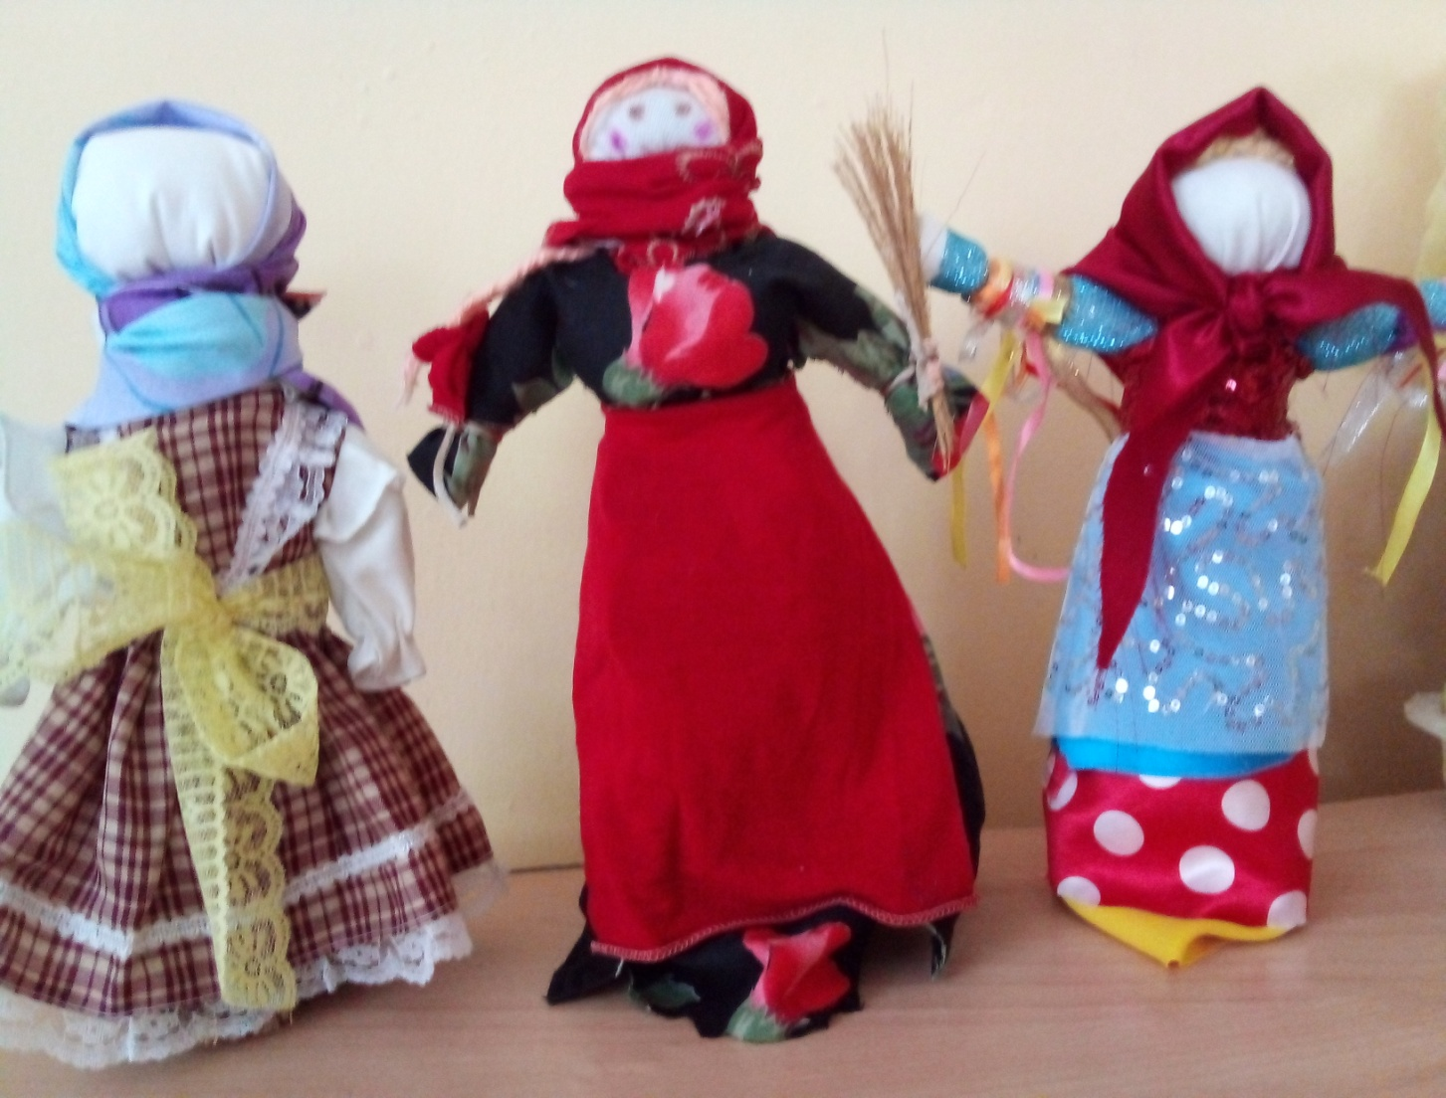
ПОДЕЛКИ "КУКЛА -МАСЛЕНИЦА"

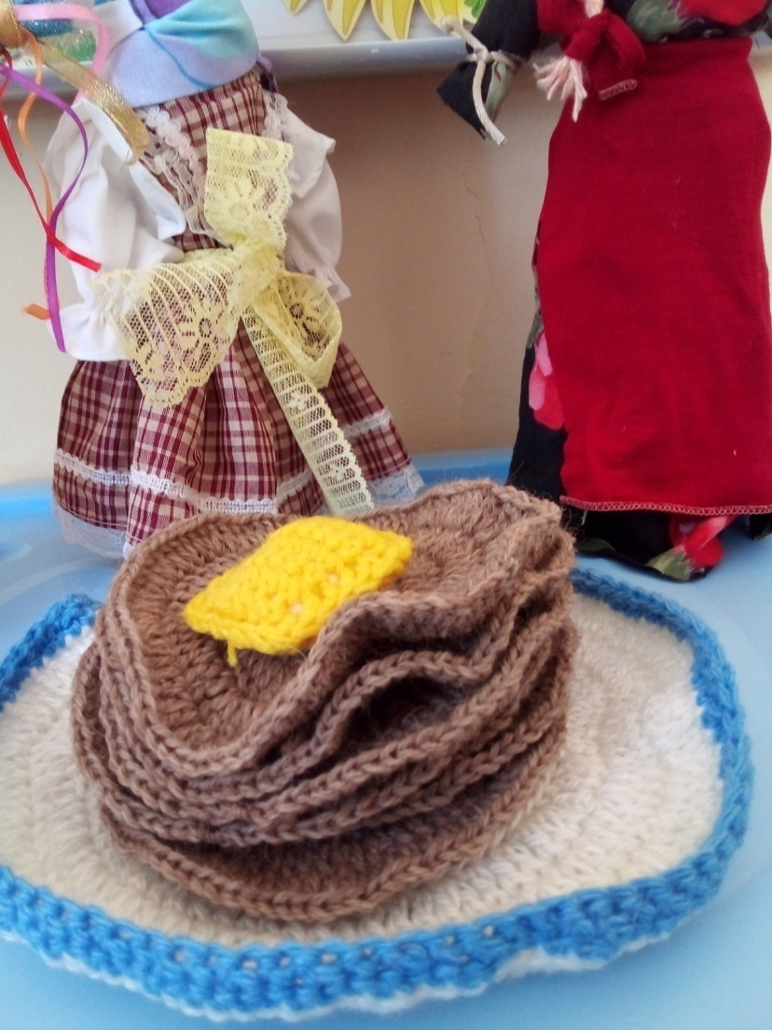

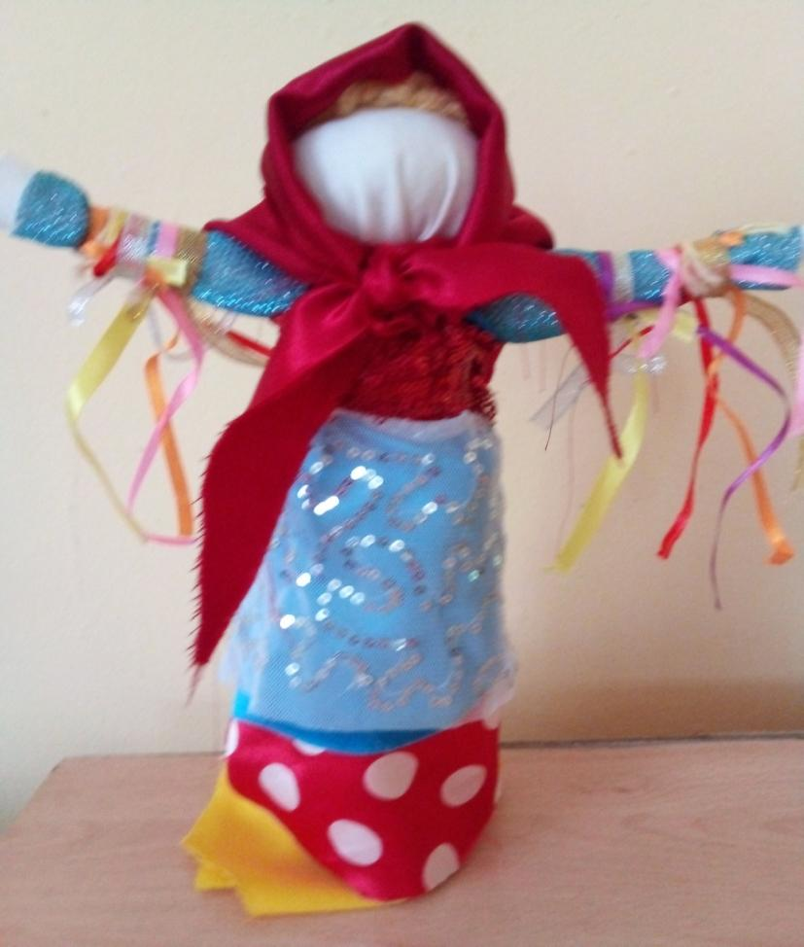

Художественно - эстетическое
развитие "Мыпечем ,печемблины"

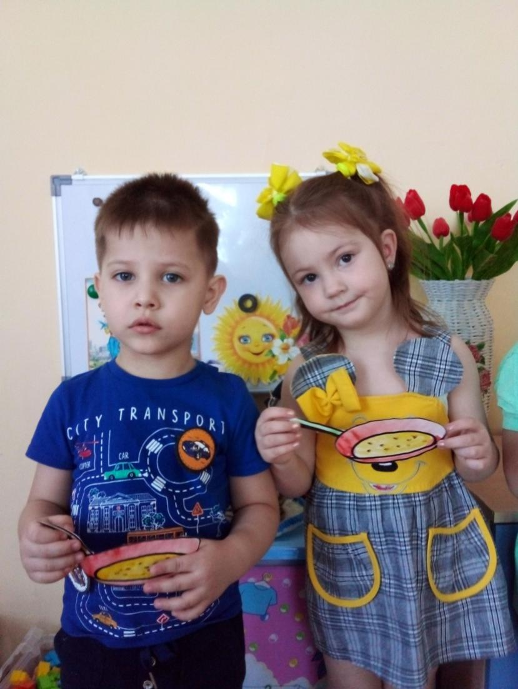

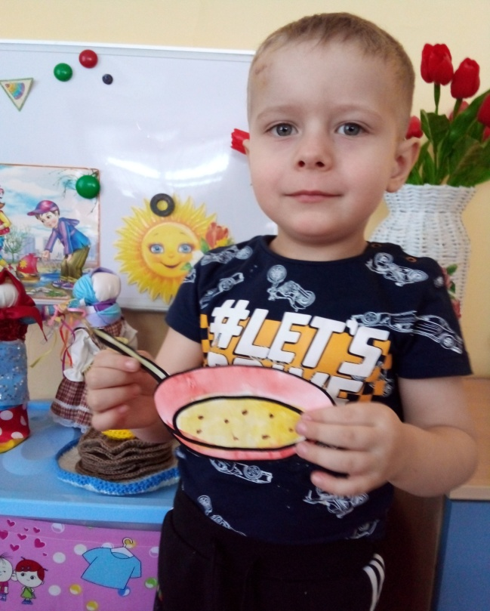

Используемая литература:
1. Аксенова З.Ф. Спортивные праздники в детском саду: Пособие для работников дошкольных учреждений.-М.: ТЦ Сфера, 2003.
2. Батурина Г. И., Кузина Т. Ф. Народная педагогика в современном учебно-воспитательном процессе – М.: «Школьная Пресса» 2003г.
3. Даймедина И.П. Поиграем, малыши — М., Просвещение, 1992
4. Кенеман А.В., Осокина Т.И. Детские подвижные игры СССР: Пособие для воспитателя детского сада. — М.: Просвещение, 1988.
5. Мельникова Л. И., Зимина А. Н Детский музыкальный фольклор в дошкольном образовательном учреждении ООО «Гном-Пресс» 2000г.
6. Пензулаева Л.И. Подвижные игры и игровые упражнения для детей 5-7 лет. — М.: Гуманит.изд.центр ВЛАДОС, 2001.
7. Павлова П.А., Горбунова И.В. «Расти здоровым, малыш!» Программа оздоровления детей раннего возраста М., 2006

